Czwartek 2 kwietnia
Temat : Polscy nobliści.
Cel lekcji:
Uczeń:
- czyta ze zrozumieniem
- zna postać Alfreda Nobla
- wymienia polskich laureatów nagrody Nobla
1. Poznanie sylwetki Alfreda Nobla. Podręcznik str.70
2. Poznanie sylwetek polskich noblistów. Podręcznik str.71
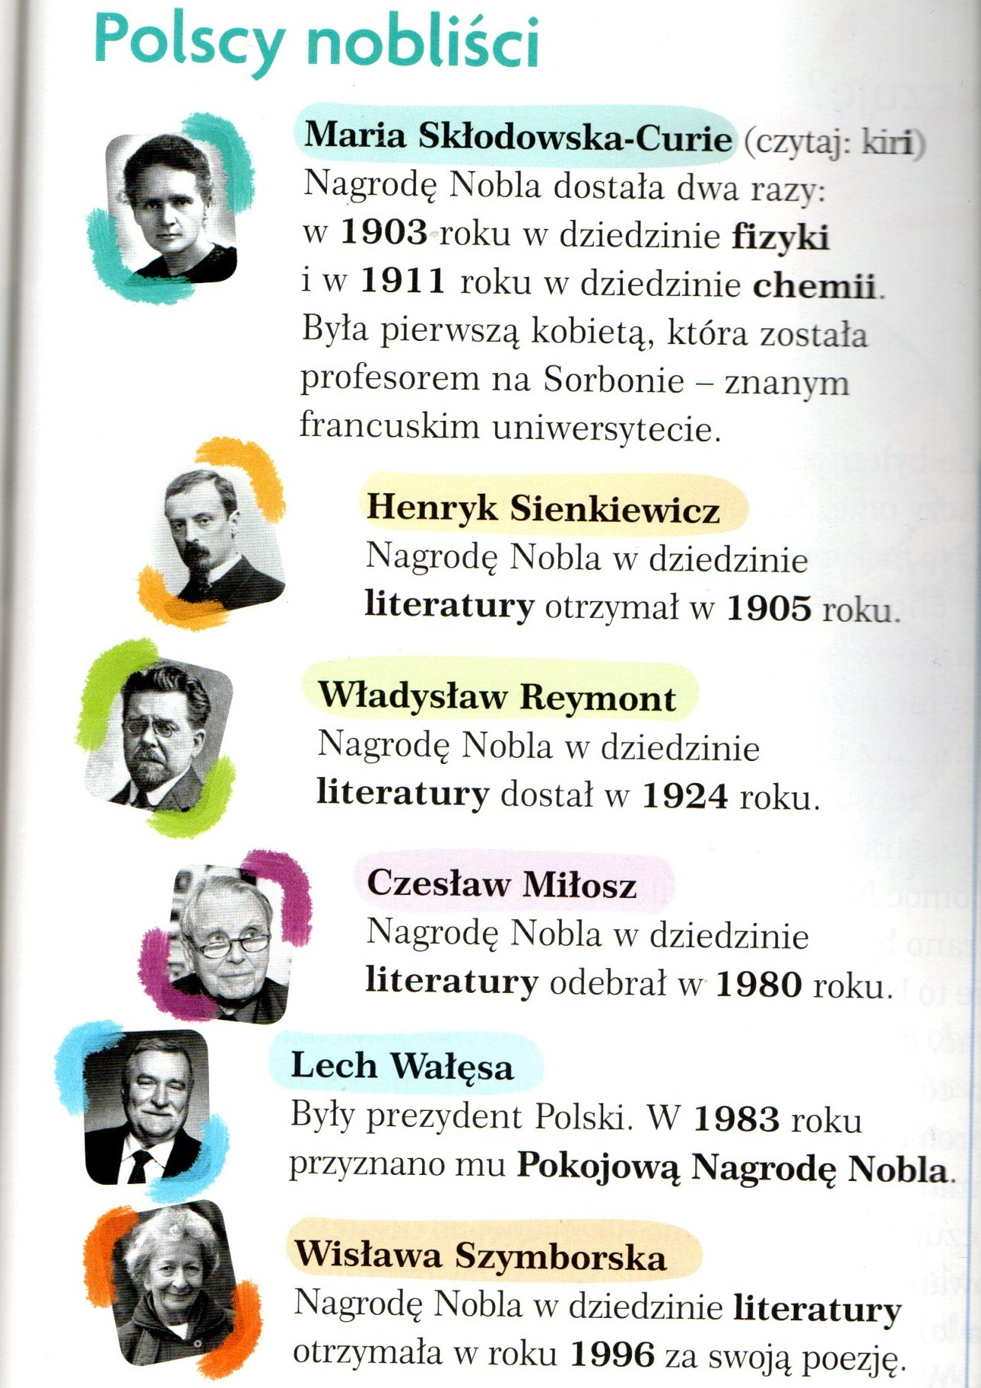
Dopisz polską noblistkę Olgę Tokarczuk i sprawdź w jakiej dziedzinie otrzymała nagrodę

3. Zapisanie tematu lekcji
4. Pod tematem wydrukuj lub napisz polskich noblistów oraz dziedzinę , w jakiej dostali nagrodę.
5. Wykonaj ćwiczenia str.64
6. Ćwiczenia matematyczne str. 48-48

